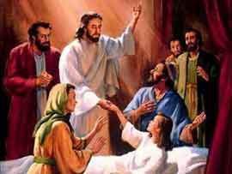
17. JESUS HACE MUCHOS OTROS MILAGROS

1. ¿Cuál fue el primer milagro que hizo Jesús?
…
El vino para las Bodas de Caná. Cambió el agua que había mandado a poner en unos jarrones inmensos en el mejor vino de la fiesta. Fue la Virgen, quien le dijo a su Hijo Jesús que se había acabado el vino.
2. Pero Jesús hizo muchos milagros más. ¿Alguien conoce algunos de los otros milagros de Jesús?
…
Jesús curó enfermos de todo tipo: ciegos, sordos, paralíticos; alimentó a un gentío, revivió muertos, hacía que los Apóstoles pescaran tantos peces que se les rompían las redes. Y muchos otros más.
3. ¿Alguien sabe cómo fue que alimentó a un gentío -un gentío tan grande que no hubiera cabido en un campo de fútbol?
Sucedió que un día Jesús quiso retirarse a descansar y a orar. Le acababan de informar que habían matado a San Juan Bautista. Y Jesús estaba triste.
Tomó una barca con sus discípulos para escapar de la gente que lo seguía para oír sus enseñanzas y para que curara a los enfermos.
Resulta que cuando llegó a la otra orilla del lago, la gente se había ido corriendo y lo estaba esperando al desembarcar.
Entonces Jesús tuvo lástima de ese gentío y se puso a enseñarlos. Pero se fue haciendo tarde, y estaban en el campo, lejos de algún pueblo.
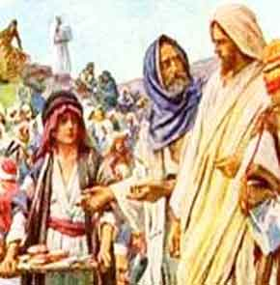
Los Apóstoles se preocuparon y le dijeron a Jesús: pronto va a oscurecer, mejor es que despaches a esa gente para que vaya a comer a los pueblos.
Y Jesús les dice: dénle ustedes de comer.
¿Cómo? le dijo uno de los Apóstoles. No tenemos tanto dinero como para ir a comprar comida para este gentío. Hombres solamente son como 5 mil, sin contar las mujeres y el poco de niñitos.
¿Y no tienen nada de comer por ahí? replica Jesús.
Por ahí hay un muchacho que tiene cinco panes y dos peces, pero eso no alcanza para nada, le responde Felipe.
Vino el muchacho con la comida que tenía, que alcanzaba si acaso para Jesús y los Apóstoles. El muchacho fue muy generoso porque le dio sus cinco panes y dos peces a Jesús.
Jesús mandó a los Apóstoles a que sentaran a la gente en grupos de 50 a 100 en la grama. Eran como 15 mil a 20 mil personas.
Jesús tomó la comida del muchacho en sus manos, levantó los ojos al Cielo a su Padre, y bendijo los panes y los peces.
3. ¿Y saben qué pasó?
Nadie sabe cómo sucedió. El muchacho y los Apóstoles estaban impresionados, porque Jesús iba entregando panes y peces a cada uno de los Apóstoles y seguían saliendo más panes y más peces.
¿Cómo es esto? pensó el muchacho. De mis cinco panes y dos peces van saliendo más y más panes y peces. Era un milagro que había hecho Jesús para alimentar a ese gentío.
4. ¿Y saben cómo se llama ese milagro?
Se llama el milagro de la Multiplicación de los Panes y los Peces.
5. ¿Y qué mostró Jesús con ese milagro?
Mostró que era Dios, porque ¿quién más que no sea Dios puede hacer algo así?
También mostró lo bueno que es, que se compadece de la gente que lo quiere seguir y les da lo que necesitaban en ese momento. Les dio de comer haciendo otro milagro.
6. ¿Y sería suficiente la comida que Jesús le dio a la gente?
La gente quedó llena, tan llena que no podía comer más. Entonces los Apóstoles recogieron lo que sobró y cada uno de los 12 Apóstoles recogió una cesta llena de comida.
7. Vamos a contar la historia de un enfermo. Era un muchacho que no podía caminar. Había nacido así. ¡Pobrecito!
Otro día Jesús estaba enseñando en una casa muy grande. En ese pueblo vivía el muchacho paralítico que no podía caminar.
Como no podía caminar, no podía llegar a donde estaba Jesús. Pero el muchacho tenía cuatro amigos que eran muy buenos con él.
Estos cuatro amigos lo montaron en su camilla y lo llevaron hasta donde estaba Jesús.
Cuando llegaron a la casa, estaba toda llena de gente. Tan llena estaba esa casa que ni siquiera se podía pasar por la puerta de entrada, menos tratar de meterse cuatro personas con un paralítico arriba de una camilla.
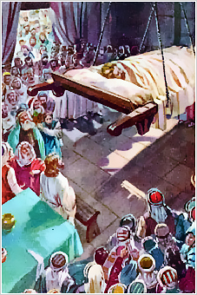
Entonces ¿saben lo que se les ocurrió a estos cuatro amigos?
Se montaran en el techo de la casa, subieron con cuerdas la camilla hasta el techo. Entonces rodaron una placa que había en el techo de la casa y por ese hueco con mucho cuidado para que no se cayera de la camilla, fueron bajando a su amigo paralítico, para que quedara justo frente a Jesús.
Imagínense la sorpresa de todo el mundo cuando vieron bajar esa camilla desde el techo.
Pero ¿Jesús se sorprendió? Si Jesús lo sabe todo, porque es Dios, no pudo haberse sorprendido. Jesús sabía que eso iba a suceder ¿no es así?
Bueno... al ver Jesús al muchacho paralítico ¿a qué no saben qué hace Jesús? ¿A que no sabe qué le dice al muchacho?
....
Tus pecados te son perdonados. ¡Qué sorpresa! En vez de curarlo de la parálisis, le perdona los pecados. ¿Qué es esto?
Había allí una gente que no le gustó eso que hizo Jesús, porque sabían que sólo Dios podía perdonar los pecados. Pero es que no se daban cuenta que Jesús era Dios!!!
Jesús estaba haciendo eso precisamente para que se dieran cuenta de que Él era Dios. Pero en vez de darse cuenta, comenzaron a pensar y a cuchichear que quién era ése que se atrevía a perdonar pecados.
Como Jesús es Dios, por supuesto, pudo leer los pensamientos de ésos y saber lo que hablaban en secreto entre ellos. Y les hace esta pregunta:
¿Qué creen ustedes que es más fácil: perdonar los pecados o curar a un paralítico?
Les pregunto a ustedes, niños: ¿Qué creen ustedes que es más fácil? ¿Curar el cuerpo haciendo que el paralítico caminara o curar el alma, perdonándole sus pecados?
Curar el alma que está en pecado es mucho más difícil. Pero como Dios todo lo puede y Jesús es Dios, pues le curó el alma a este muchacho y además lo puso a caminar.
Porque Jesús no se quedó allí. Después de perdonarle sus pecados, dijo:
Pues para que sepan que Yo sí puedo perdonar los pecados, muchacho toma tu camilla y camina.
8. ¿Qué creen ustedes que sucedió?
Sí. Eso mismo: el paralítico que antes había venido acostado en una camilla ahora se paró de la camilla (!!!)
Imagínense la impresión del paralítico y de todos los presentes ... y de los cuatro amigos que estaban montados en el techo mirando todo lo que sucedía (!!!)
El muchacho paralítico se paró y se agachó para recoger la camilla en que había llegado acostado. Debe haberse puesto muy, muy contento. Ustedes pueden imaginarse: nunca había podido moverse, y ahora se sentía que se movía, que caminaba, que movía los brazos, que se paraba.
Debe haber abrazado a Jesús para darle las gracias.
Y, haciendo caso de la orden que Jesús le había dado de irse con su camilla, comenzó a tratar de salir por entre el gentío.
La gente le abrió espacio para que pasara y veían caminar a éste que sabían que nunca había caminado y que ahora caminaba como si nada.
Sus amigos, que veían todo desde arriba, comenzaron a bajar del techo emocionados de lo que sucedió y, cuando el muchacho salió caminando, ya lo estaban esperando afuera para acompañarlo de nuevo a su casa.
Si Jesús pudo curar a ese muchacho paralítico, también podía perdonarle sus pecados. ¿No es así?
9. Jesús hizo varios milagros con gente que había muerto y los volvió a la vida. Uno de ellos fue un muchacho que lo llevaban a enterrar.
Jesús y los Apóstoles iban entrando a un pueblo llamado Naím, y no podían entrar, porque por la entrada iba saliendo una muchedumbre que llevaba a enterrar a un joven que era el único hijo de una señora que tampoco tenía esposo, porque también se le había muerto hacía un tiempo.
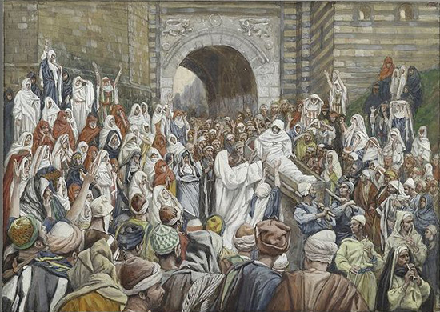
Esta mamá lloraba desconsolada, por supuesto, porque ahora se quedaba solita sin esposo y sin su hijo. Pero ella no le pidió nada a Jesús. Sin embargo, Jesús se le acercó y le dijo que no llorara. Lo que menos se imaginó esta señora fue ¡cómo era que Jesús la iba a consolar!
10. ¿Qué creen ustedes que hizo Jesús?
Jesús le ordenó al muchacho muerto que se levantara.
¿Cómo es esto que viene alguien y le dice al muerto que se levante?
Pues así fue: el muchacho se levantó vivo y Jesús se lo entregó a su mamá.
¿Se imaginan ustedes la impresión del gentío? ¡Ya lo llevaban a enterrar y antes de que llegaran al sitio del entierro, Jesús lo volvió a la vida!
11. ¿Qué estaba tratando de hacer Jesús con este otro milagro?
….
Demostrar que El era Dios, porque ¿quién puede revivir muertos?
Sólo Dios.
ORACIONES

LA SEÑAL DE LA CRUZ (Persignarse y santiguarse), pag. 4
PADRE NUESTRO, pag 11
AVE MARIA, pag. 21

CREDO
Creo en Dios Padre Todopoderoso, Creador del Cielo y de la tierra.
Creo en Jesucristo, su Único Hijo, nuestro Señor,
que fue concebido por obra y gracia del Espíritu Santo
y nació de Santa María Virgen.

